淡江時報 第 1197 期
【系所領航】物理系國際合作學術成果再下一城 雙論文躍登物理和化學頂尖期刊
學習新視界
【舒宜萍、記者黃柔蓁淡水校園報導】物理系主任莊程豪帶領研究生，兩篇期刊論文登上國際重要期刊，分別是《Journal of the American Chemical Society, JACS》的「Atomic Insights into the Competitive Edge of Nanosheets Splitting Water（從原子角度說明奈米片的水反應競爭優勢），及《PRX Energy》的「Operando X-ray and Mass Spectroscopy of Reduced Graphene Oxide (rGO)-Mediated Cobalt Catalysts for Boosting the Hydrogen Evolution Reaction（透過原位X射線和質譜分析討論還原氧化石墨烯如何促進鈷催化劑的氫氣析出反應）」，《JACS》影響因子高達14.5，《PRX Energy》則為2022年開始接受投稿的新期刊，2025年才公布影響因子。

莊程豪說明，第1篇論文設計奈米晶態IrOOH作為主要材料，發現其優異的催化劑利用率和可預測的結構，晶態IrOOHs的化學穩定性，使其活性超過非晶態。透過與其他文獻比較，總結出一套簡單的競爭規則，能根據原子模型，預測IrOOHs的穩定性和反應性，希望這些規則能啟發未來OER催化劑的原子設計策略。

莊程豪指出，JACS屬於最高等級(Q1)期刊排名。是美國化學學會多種期刊中最頂尖的專門期刊，能發表在其上的論文，都是各研究團隊中最好的成果。因本校實驗室歡迎跨領域研究，近期鎖定綠色能源材料和未來水解應用，此篇論文的國際團隊含括物理、化學、材料、計算等學術專業，這是與德國馬斯克研究所國際團隊長期合作的成果，莊程豪個人則在同步輻射Ｘ光技術和探討，幫助解決催化背後反應機制。這4年計畫成果，已發表超過7篇高影響因子文章，研究成果非常豐碩，足以成為良好國際交流典範。

第2篇由理學院應科博士班三年級歐茲比擔任第一作者，莊程豪與物理四蔡孟軒及國內團隊共同合作，莊程豪說明，PRX Energy期刊為美國物理學會（APS）下，第一個專門發表能源材料領域的期刊，具有嚴格審核過程，只挑選重量級突破成果，聞名於全世界物理學界，PRX期刊影響因子>11.6，屬於物理學門最高等級 (Q1)頂尖期刊，而PRX Energy只特別選出物理領域中能源專題。

論文重點可應用於以簡單化學電鍍概念，合成出大範圍催化樣品，有效提高3.8倍產氫效果，且具有材料高穩定特性，利用Ｘ光和理論清楚計算出水解步驟中間態，具有前瞻性材料設計和突破性物理發現，提出水電解反應中關鍵性角色解決催化材料未知成因，低成本和易維護特色將可應用綠色永續範圍。
2025/04/24

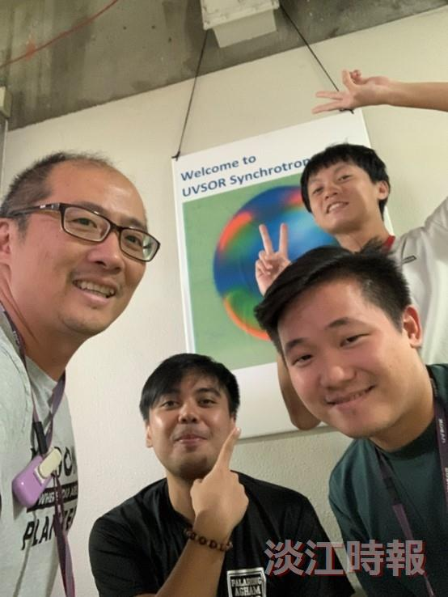
物理系主任莊程豪（左起）、應用博士班博二歐茲比與物理四蔡孟軒合作學術論文，刊登國際期刊。（圖／物理系提供）

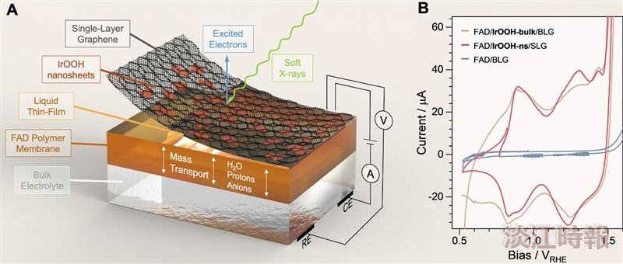
莊程豪說明氧化銥與石墨烯層的材料製作，透由Ｘ光量測得出催化介面反應特殊性，刊登JACS國際知名期刊。（圖／物理系提供）

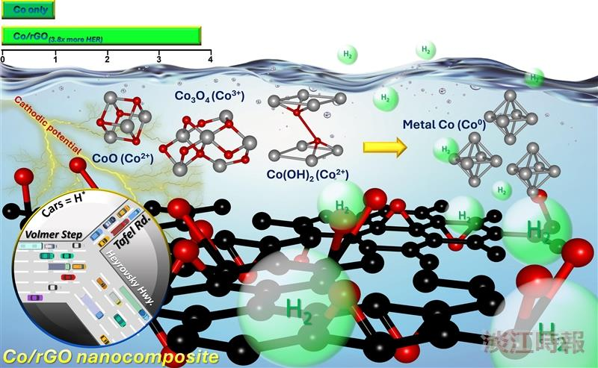
莊程豪與學生歐茲比、蔡孟軒合作論文刊登《PRX Energy》之重要原理示意圖。（圖／物理系提供）

